**KOMPONEN PRODUK JADI**

**ZOI Ilios 7000 Series Surgical Light - Double Dome dengan Hanging Monitor dan Built-in Camera**

**Tipe / Kode Produk: ZOI-SL-IL-7201**

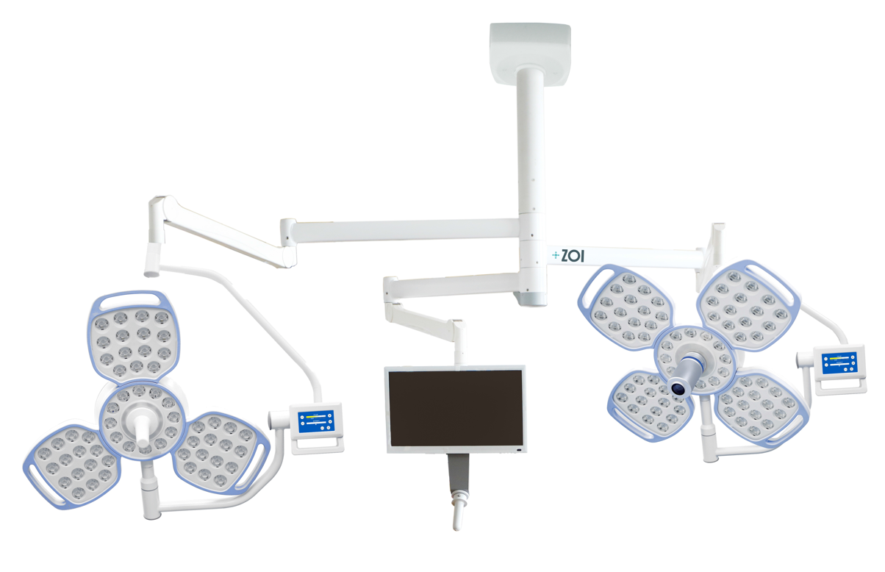

|  |  |  |
| --- | --- | --- |
| **Komponen** | **Spesifikasi** | **Fungsi** |
|  | * **ZOI Ilios 7000 Series Surgical Light - Double Dome dengan Hanging Monitor dan Built-in Camera**   Bahan:  Stainless steel & Plastik ABS  Warna: Putih | ZOI Ilios 7000 Series Surgical Light - Double Dome dengan Hanging Monitor dan Built-in Camera merupakan alat bantu bedah berupa lampu penerangan single dome yang dapat diputar hingga 340°. Produk ini memiliki 3 kelopak & 4 kelopak dengan berisikan 57 + 72 lampu yang dapat diatur pencahayaannya dari 40.000 lux hingga 160.000 lux dengan suhu warna 3500 ~ 5000K (dapat disesuaikan). Dilengkapi panel kontrol layar sentuh yang dapat mengatur tingkat kecerahan cahaya, suhu warna dan mengaktifkan mode endo. Model ini sudah disematkan kamera built-in Sony HD Camera untuk meerekam aktifitas operasi dan Monitor + Hanging Suspension untuk memudahkan pengguna dan menampilkan hasil dari perekaman kamera. |
|  | * **Built-In Camera**   Sony HD Camera  Bahan:  Stainless steel & Plastik ABS   * Warna: Silver | Digunakan untuk merekam video ketika proses bedah. |
|  | * **Monitor + Hanging Suspension**   Sony HD Camera  Bahan:  Stainless steel & Plastik ABS   * Warna: Putih | Digunakan untuk menampilkan hasil perekaman pada kamera ketika bedah berlangsung |
|  | * **Sekrup dan Kunci Socket**   Bahan: Stainless steel  Warna: Silver | Berfungsi sebagai sekrup dan baut pada alat, untuk menghubungkan bagian satu dengan bagian lain dan kencangakan menggunakan kunci socket. |
|  | * **Petunjuk Penggunaan dan Kartu Garansi**   Bahan: Kertas  Warna: Putih | Berfungsi sebagai petunjuk penggunaan produk termasuk pemasangan produk, penggunaan produk, pemeliharaan dan perbaikan minor. Terdapat Kartu garansi berfungsi sebagai berkas klaim garansi. |